TRƯỜNG THCS CÁT KHÁNH ĐỀ KIỂM TRA CUỐI HỌC KỲ I
NĂM HỌC: 2025 - 2026
MÔN: KHOA HỌC TỰ NHIÊN - LỚP 8
Thời gian: 90 phút (không kể thời gian phát đề)
Ngày kiểm tra: 08/01/2026
(Đề kiểm tra gồm có 03 trang)

I. TRẮC NGHIỆM KHÁCH QUAN (7,0 điểm)
Phần 1. Trắc nghiệm nhiều lựa chọn. Thí sinh trả lời từ câu 1 đến câu 12. Mỗi câu hỏi thí sinh chỉ chọn một phương án. (3,0 điểm)
Câu 1. Trong phòng thí nghiệm có nhiều hóa chất lỏng. Dụng cụ thí nghiệm nào dùng để lấy dung dịch hóa chất lỏng là:
A. kẹp gỗ. B.đũa thủy tinh. C. ống hút nhỏ giọt. D.thìa.
Câu 2. Phản ứng thu nhiệt là phản ứng trong đó:
A. hỗn hợp phản ứng nhận nhiệt từ môi trường.
B. các chất sản phẩm nhận nhiệt từ các chất phản ứng.
C. các chất phản ứng truyền nhiệt cho môi trường.
D. các chất sản phẩm truyền nhiệt cho môi trường.
Câu 3. Phản ứng hóa học là:
A. quá trình kết hợp các đơn chất thành hợp chất.
B. quá trình biến đổi chất này thành chất khác.
C. sự trao đổi của hai hay nhiều chất ban đầu để tạo thành chất mới.
D. là quá trình phân hủy chất ban đầu để tạo thành nhiều chất.
Câu 4. Tỉ khối hơi của khí sulfur dioxide (SO₂) so với khí chlorine (Cl₂) là:
A. 0,19 B. 1,8 C. 0,9 D. 1,7
Câu 5. Dung dịch là hỗn hợp:
A. của chất rắn trong chất lỏng. B. của chất rắn trong chất lỏng.
C. đồng nhất của chất rắn và dung môi. D. đồng nhất của dung môi và chất tan.
Câu 6. Chất xúc tác là chất:
A. làm tăng tốc độ phản ứng, không bị thay đổi cả về (chất và lượng) sau phản ứng.
B. làm giảm tốc độ phản ứng, không bị thay đổi cả về (chất và lượng) sau phản ứng.
C. làm tăng tốc độ phản ứng, bị thay đổi cả về (chất và lượng) sau phản ứng.
D. làm giảm tốc độ phản ứng, bị thay đổi cả về (chất và lượng) sau phản ứng.
Câu 7. Điền vào chỗ trống “Acid là những …… trong phân tử có nguyên tử …. liên kết với gốc acid. Khi tan trong nước, acid tạo ra ion H⁺
A. đơn chất, hydrogen . B. hợp chất, hydrogen.
C. hợp chất, hydroxide. D. đơn chất, hydroxide.
Câu 8. Phát biểu nào sau đây không đúng?
A. Môi trường trung tính có pH = 7 B. Môi trường kiềm có pH > 7.
C. Môi trường kiềm có pH < 7 D. Môi trường acid có pH < 7.
Câu 9. Một người làm vườn dùng (NH₄)₂SO₄ để bón rau. Nguyên tố dinh dưỡng đa lượng có trong phân bón này là:
A. S B. P C. K D. N
Câu 10. Phát biểu nào sau đây là đúng?
A. Dòng điện là dòng các hạt không mang điện chuyển động.
B. Dòng điện là dòng chuyển dời có hướng của các hạt mang điện.
C. Dòng điện là dòng chuyển dời của các hạt không mang điện tích.
D. Dòng điện là dòng điện có chiều và cường độ không thay đổi theo thời gian.
Câu 11. Để nhổ một chiếc đinh đóng chặt vào tấm gỗ, người thợ dùng búa theo cách tựa đầu búa lên mặt gỗ rồi kéo cán búa. Việc làm này có tác dụng chủ yếu nào sau đây?
A. Làm vật chuyển động nhanh hơn.
B. Làm tăng lực tác dụng nhờ sử dụng đòn bẩy.
C. Làm giảm lực tác dụng nhờ tăng ma sát.
D. Làm tăng lực tác dụng nhờ thay đổi hướng của lực.
Câu 12. Tại sao cánh quạt trong các quạt điện thường xuyên quay mà vẫn có rất nhiều bụi dính vào?
A. Vì các hạt bụi nhỏ và rất dính.
B. Vì cánh quạt có điện.
C. Vì các hạt bụi bay trong không khí bị nhiễm điện.
D. Vì cánh quạt khi quay sẽ cọ xát với không khí nên bị nhiễm điện.
Phần 2. Trắc nghiệm chọn đúng - sai. Thí sinh trả lời từ câu 1 đến câu 2. Trong mỗi ý a), b), c), d) ở mỗi câu, thí sinh chọn đúng hoặc sai. (2,0 điểm)
Câu 13: Một bể nước chứa đầy nước, mực nước cao 3 m. Cho trọng lượng riêng của nước là d=10 000 N/m³.
Cho các phát biểu sau, phát biểu nào đúng, phát biểu nào sai:
Phát biểu | Đúng | Sai
a) Áp suất do nước gây ra phụ thuộc vào độ sâu của cột nước.
b) Công thức tính áp suất do nước gây ra là p =$\frac{d}{h}$
c) Áp suất do nước gây ra tại đáy bể là 30 000 Pa.
d) Áp suất do nước gây ra ở độ sâu 1 m là 30 000 Pa.
Câu 14: Một chiếc xà beng được dùng để bẩy một tảng đá. Xà beng tựa vào một hòn đá nhỏ tại điểm O và có thể quay quanh điểm này.
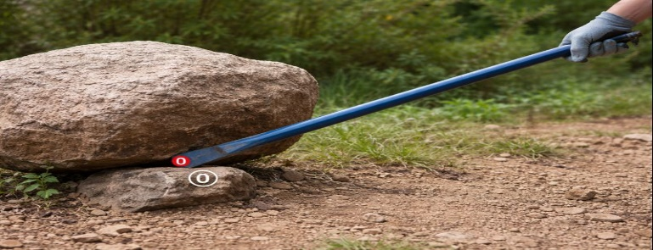
Phát biểu | Đúng | Sai
a) Điểm O là trục quay của xà beng.
b) Lực tay tác dụng lên xà beng có thể làm xà beng quay quanh O.
c) Đặt lực tác dụng càng xa điểm O thì xà beng quay càng dễ.
d) Nếu lực tác dụng song song với xà beng thì tác dụng làm quay của lực là lớn nhất.

Phần 3. Trắc nghiệm trả lời ngắn. Thí sinh trả lời từ câu 1 đến câu 4. (2,0 điểm)
Câu 15: Bức tượng Phật Di Lặc tại chùa Vĩnh Tràng (Mỹ Tho, Tiền Giang) cao 20 m, nặng 250 tấn. Thể tích đồng dùng để đúc tượng là bao nhiêu? Biết khối lượng riêng của đồng là 8900 kg/m³. (Kết quả làm tròn đến số thập phân thứ nhất)

Câu 16: Cho các muối: KCl; BaSO₄; KNO₃; ZnCl₂; MgSO₄; AgCl.
Có bao nhiêu muối tan trong nước?

Câu 17: Cho sơ đồ phản ứng:
P₂O₅ + H₂O ---> H₃PO₄
Hệ số cân bằng của phương trình hóa học lần lượt là?

Câu 18: Trong các hình sau có bao nhiêu hình là ứng dụng của đòn bẩy?
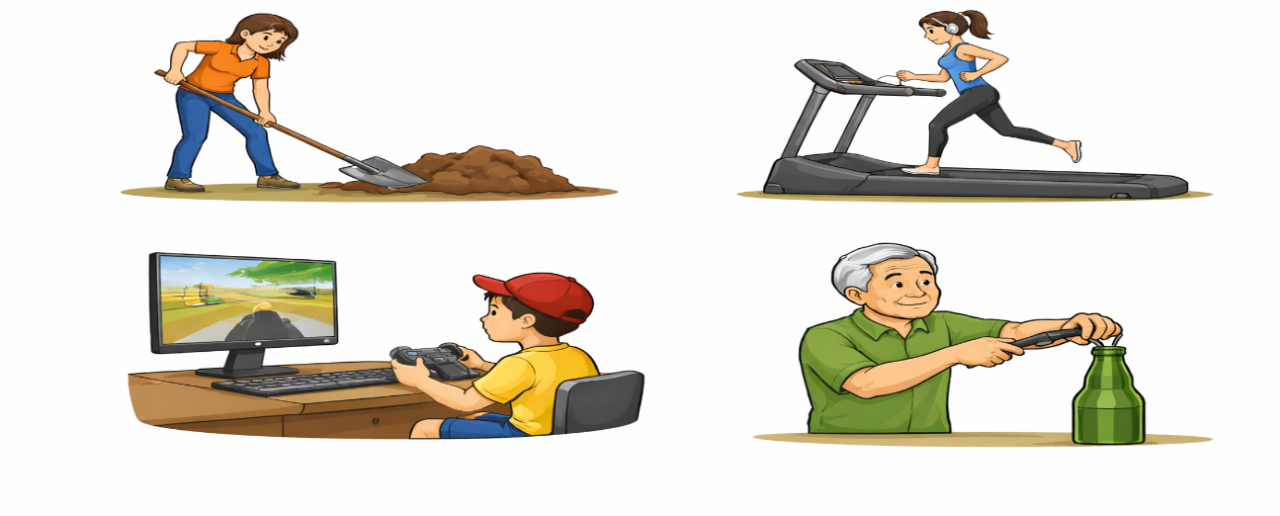

PHẦN II. TỰ LUẬN (3,0 điểm)
Câu 1 (1,0 điểm).
Cho các oxide sau: CO₂, CaO, SO₂, Fe₂O₃.
a) Phân loại các oxide trên thành oxide axit và oxide bazơ.
b) Chọn một oxide acid và một oxide base trong các oxide trên, viết phương trình hóa học của mỗi oxide khi tác dụng với nước.
Câu 2 (1,0 điểm)
Cho 100 ml dung dịch Na₂CO₃ 0,5 M tác dụng vừa đủ với dung dịch CaCl₂.
a) Viết phương trình hoá học của phản ứng.
b) Tính thể tích dung dịch CaCl₂ 0,25 M đã phản ứng.
c) Tính khối lượng muối CaCO₃ thu được sau phản ứng.
Câu 3 (1,0 điểm).
Một khối lập phương được treo vào một lực kế. Khi ở không khí, lực kế chỉ 20 N. Khi nhúng khối lập phương này hoàn toàn vào dầu, lực kế chỉ còn 15 N. Biết trọng lượng riêng của dầu là 8.000 N/m³
a) Xác định thể tích của khối lập phương.
b) Tính khối lượng riêng của chất làm khối lập phương.

(Cho: O=16, C=12, Ca=40, Na=23, Cl=35,5)

..............HẾT.............
(Giám thị coi thi không giải thích gì thêm)

*HƯỚNG DẪN CHẤM
I. TRẮC NGHIỆM KHÁCH QUAN (7,0 điểm)
Phần 1. Trắc nghiệm nhiều lựa chọn. Thí sinh trả lời từ câu 1 đến câu 12.
(Mỗi câu trả lời đúng thí sinh được 0,25 điểm)
Câu | 1 | 2 | 3 | 4 | 5 | 6
Đáp án | C | A | B | C | D | A
Câu | 7 | 8 | 9 | 10 | 11 | 12
Đáp án | B | C | D | B | B | D
Phần 2. Trắc nghiệm chọn đúng - sai. Thí sinh trả lời từ câu 1 đến câu 2. Trong mỗi ý a), b), c), d) ở mỗi câu, thí sinh chọn đúng hoặc sai. Mỗi ý trả lời đúng được 0,25 điểm
Câu | Câu 13 | Câu 14
Đáp án | a) Đ | a) Đ
Đáp án | b) S | b) Đ
Đáp án | c) Đ | c) Đ
Đáp án | d) S | d) S
Phần 3. Trắc nghiệm trả lời ngắn. Thí sinh trả lời từ câu 1 đến câu 4.
Mỗi câu trả lời đúng thí sinh được 0,5 điểm.
Câu 15:
2 | 8 | , | 1
Câu 16:
4
Câu 17:
1 | 3 | 2
Câu 18:
2

II. TỰ LUẬN (3,0 điểm)

Câu | Đáp án | Biểu điểm
Câu 1 | a) Phân loại oxit:  - Oxit axit: CO₂, SO₂  - Oxit bazơ: CaO, Fe₂O₃  b) Phương trình hóa học minh họa:  - Oxit axit:  CO₂ + H₂O → H₂CO₃  - Oxit bazơ:  CaO + H₂O → Ca(OH)₂ | 0,25 điểm  0,25 điểm  0,25 điểm  0,25 điểm
Câu 2 | a) Phương trình phản ứng:  Na₂CO₃ + CaCl₂ → CaCO₃ + 2NaCl  b) Số mol của Na₂CO₃ là: ^{n}Na₂CO₃ = 0,5 × 0,1 = 0,05 (mol)  Theo PTHH: ^{n}CaCl₂ = ^{n}Na₂CO₃ = 0,05 (mol)  Thể tích dung dịch CaCl₂ đã dùng là:  V_{CaCl2} = $\frac{0,05}{0,25}$ = 0,2 (lít)  c) Theo PTHH ta có: ^{n}CaCO₃ = ^{n}Na₂CO₃ = 0,05 (mol)  Khối lượng muối CaCO₃ thu được sau phản ứng là:  mCaCO₃ = 0,05 × 100 = 5 (g) | 0,25 điểm  0,25 điểm  0,25 điểm  0,25 điểm
Câu 3 | Lực đẩy Acsimet tác dụng lên quả cầu là:  F_{A} = P_{kk} – Pd = 20 – 15 = 5 (N)  Thể tích khối lập phương là:  V = $\frac{F_{A}}{d_{dầu}}$ = $\frac{5}{8000}=0.000625$(m³)  b. Trọng lượng riêng của khối lập phương là:  d _{Khối} = $\frac{P}{V}= \frac{20}{0,000625}$= 32000N/m³  Khối lượng riêng của chất làm khối hình lập phương là:  D = $\frac{d_{khối}}{10}$ = $\frac{32000}{10}$ = 3200 kg/m³ | 0,25 điểm  0,25 điểm  0,25 điểm  0,25 điểm

…………………HẾT……………

